算力约束下提升大语言模型能力的资源配置建模

摘要
大语言模型的能力由参数量 N、训练数据量 D、数据质量 Q、领域配比 p 与上下文长度共同决定，而算力预算始终有限，五者之间存在可量化的取舍关系。本文围绕“数据刻画—规律统一—约束优化—前沿预测”主线，基于附件 A、B、C 三套数据建立完整模型链，全部结论均经多重稳健性检验。
针对问题一，构建“熵权 + CRITIC 组合赋权”的 18 指标质量评分链，界定并消解指标冲突；在单纯形约束下建立 17 域配比—损失关系（ILR 逐域选型 test_1m 宏平均 R²=0.896），主判据反向 Spearman ρ=−0.835。
针对问题二，构建广义标度律，经典部分 E=1.690、α=0.340、β=0.280，质量项 θ_Q=0.363，质量提升 0.1 等价于参数 +37.4%。
针对问题三，算力预算下联合优化满足 KKT 等边际（偏差 0.00%），识别结构性转移。
针对问题四，C8 重建 Pearson 0.968，预测 12/24 个月开源前沿 49.34 / 51.01。
关键词：标度律；数据质量评价；领域配比；算力约束优化；技术演进预测

一、解题思路与技术路线
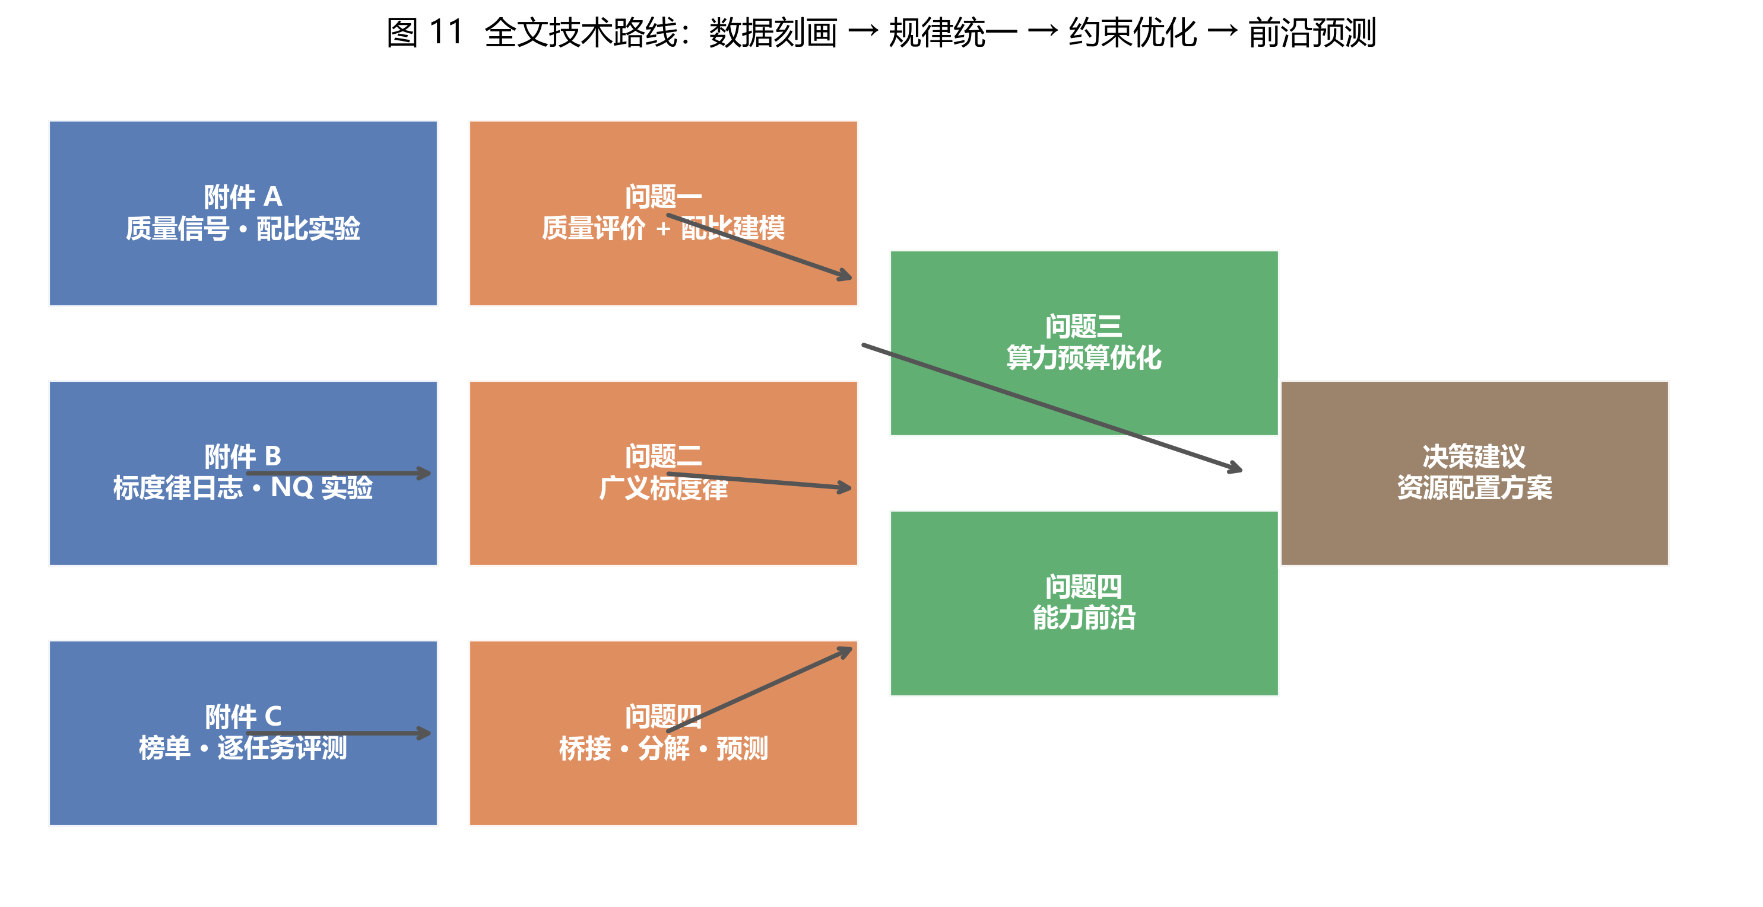
图 1 全文技术路线
本文按四步递进：问题一产出域级质量分与配比响应面；问题二建立含 N、D、Q、p 的广义标度律；问题三求解算力约束下的最优资源配置；问题四完成桥接、分解与前沿预测。

二、问题一：数据质量评价与领域配比建模

2.1 质量评价模型
构建 18 指标协议（15 ECDF 语义 + 3 区间型长度），组级 CRITIC 赋权（reason 组 0.347 最高），以 IQR 栅栏 + Huber 稳健重打分消解冲突。
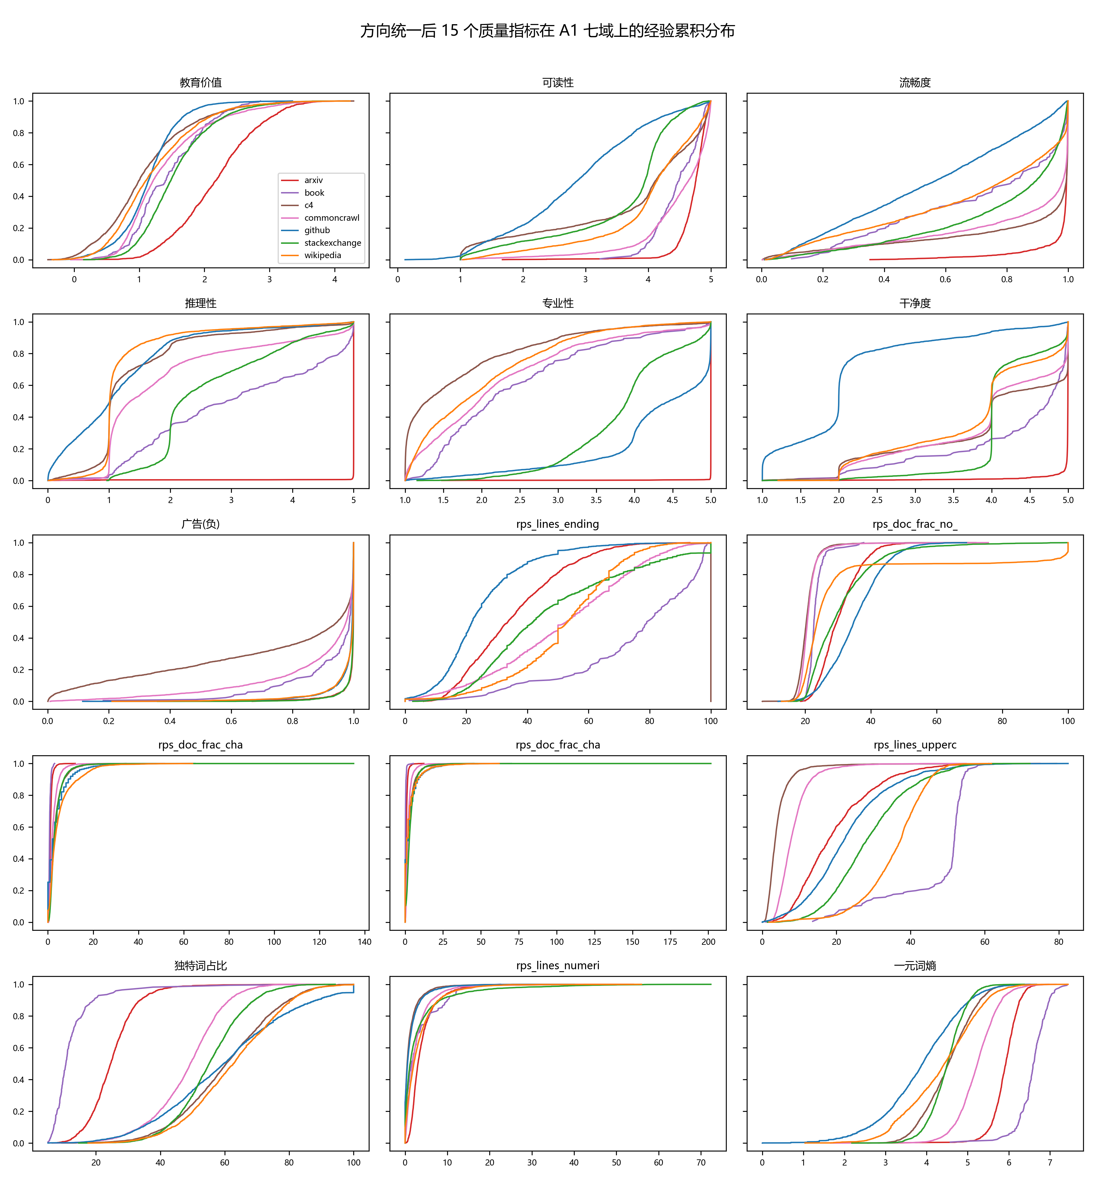
图 2 15 个质量指标在 A1 七域上的经验累积分布
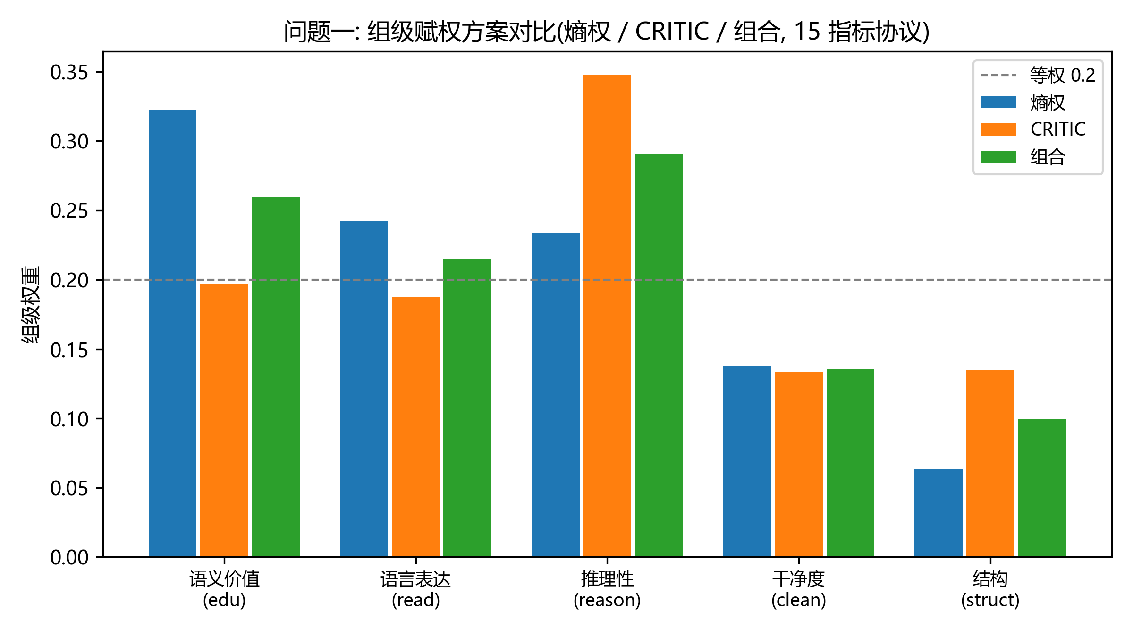
图 3 组级赋权方案对比
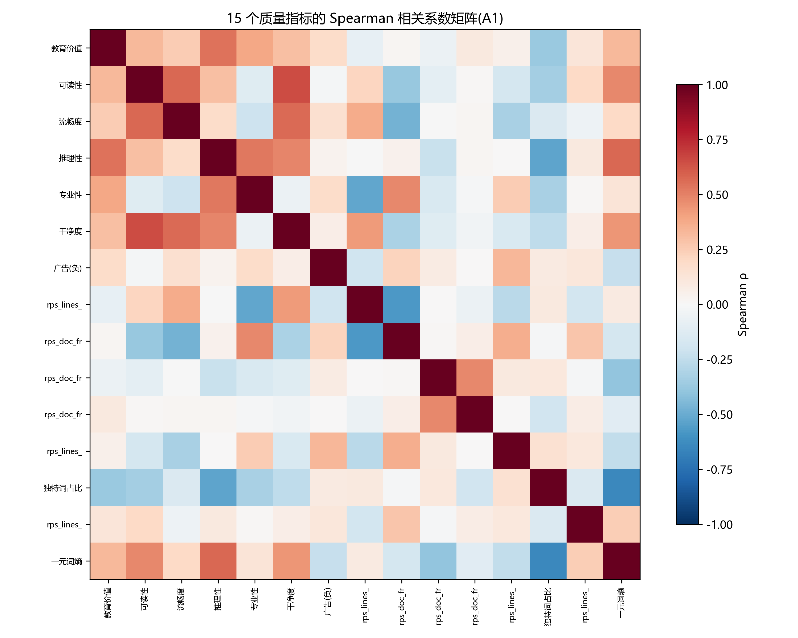
图 4 15 个质量指标的 Spearman 相关矩阵
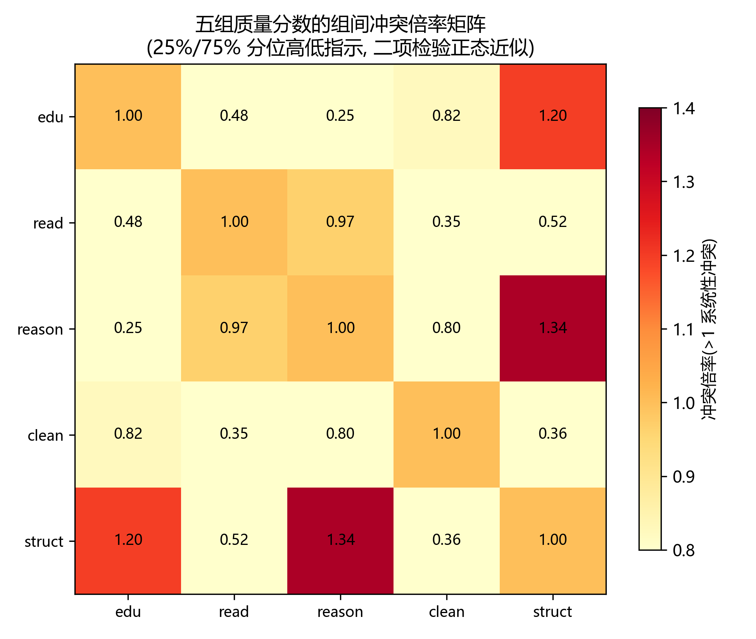
图 5 五组质量分数的组间冲突倍率矩阵

2.2 配比—损失定量关系
17 域配比经乘性零值替换与 ILR 变换后，逐域模型选型在 test_1m 上取得宏平均 R²=0.896（13/13 域为正），主判据反向 Spearman ρ=−0.835。

三、问题二：广义标度律

3.1 经典标度律
经典标度律为
$L(N,D) = E + A·N^{N}-α + B·D^{D}-β$
在 B1 完整解析网格上拟合得 E=1.690、α=0.340、β=0.280。
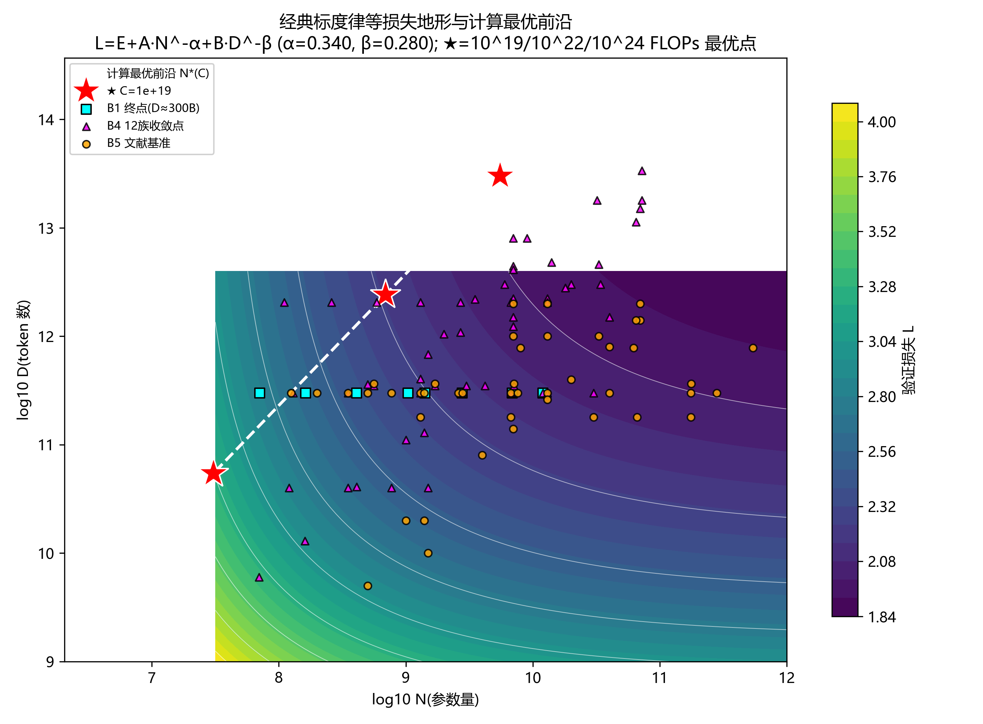
图 6 经典标度律等损失地形与计算最优前沿

3.2 质量项的引入
质量以加性非对称项进入，广义标度律为
$L(N,D,Q) = L_{L}0(N,D) + θ_{θ}Q·(Q0_{0}−Q)·(D/100){−γ}^{−γ}$
其中 θ_Q=0.363 [0.338, 0.390]，Q0=1.002，γ=0.041；Q→Q0 时精确退化为经典律。B6 R²=0.953、B7 R²=0.955、B8 乘性机制 R²=0.947。
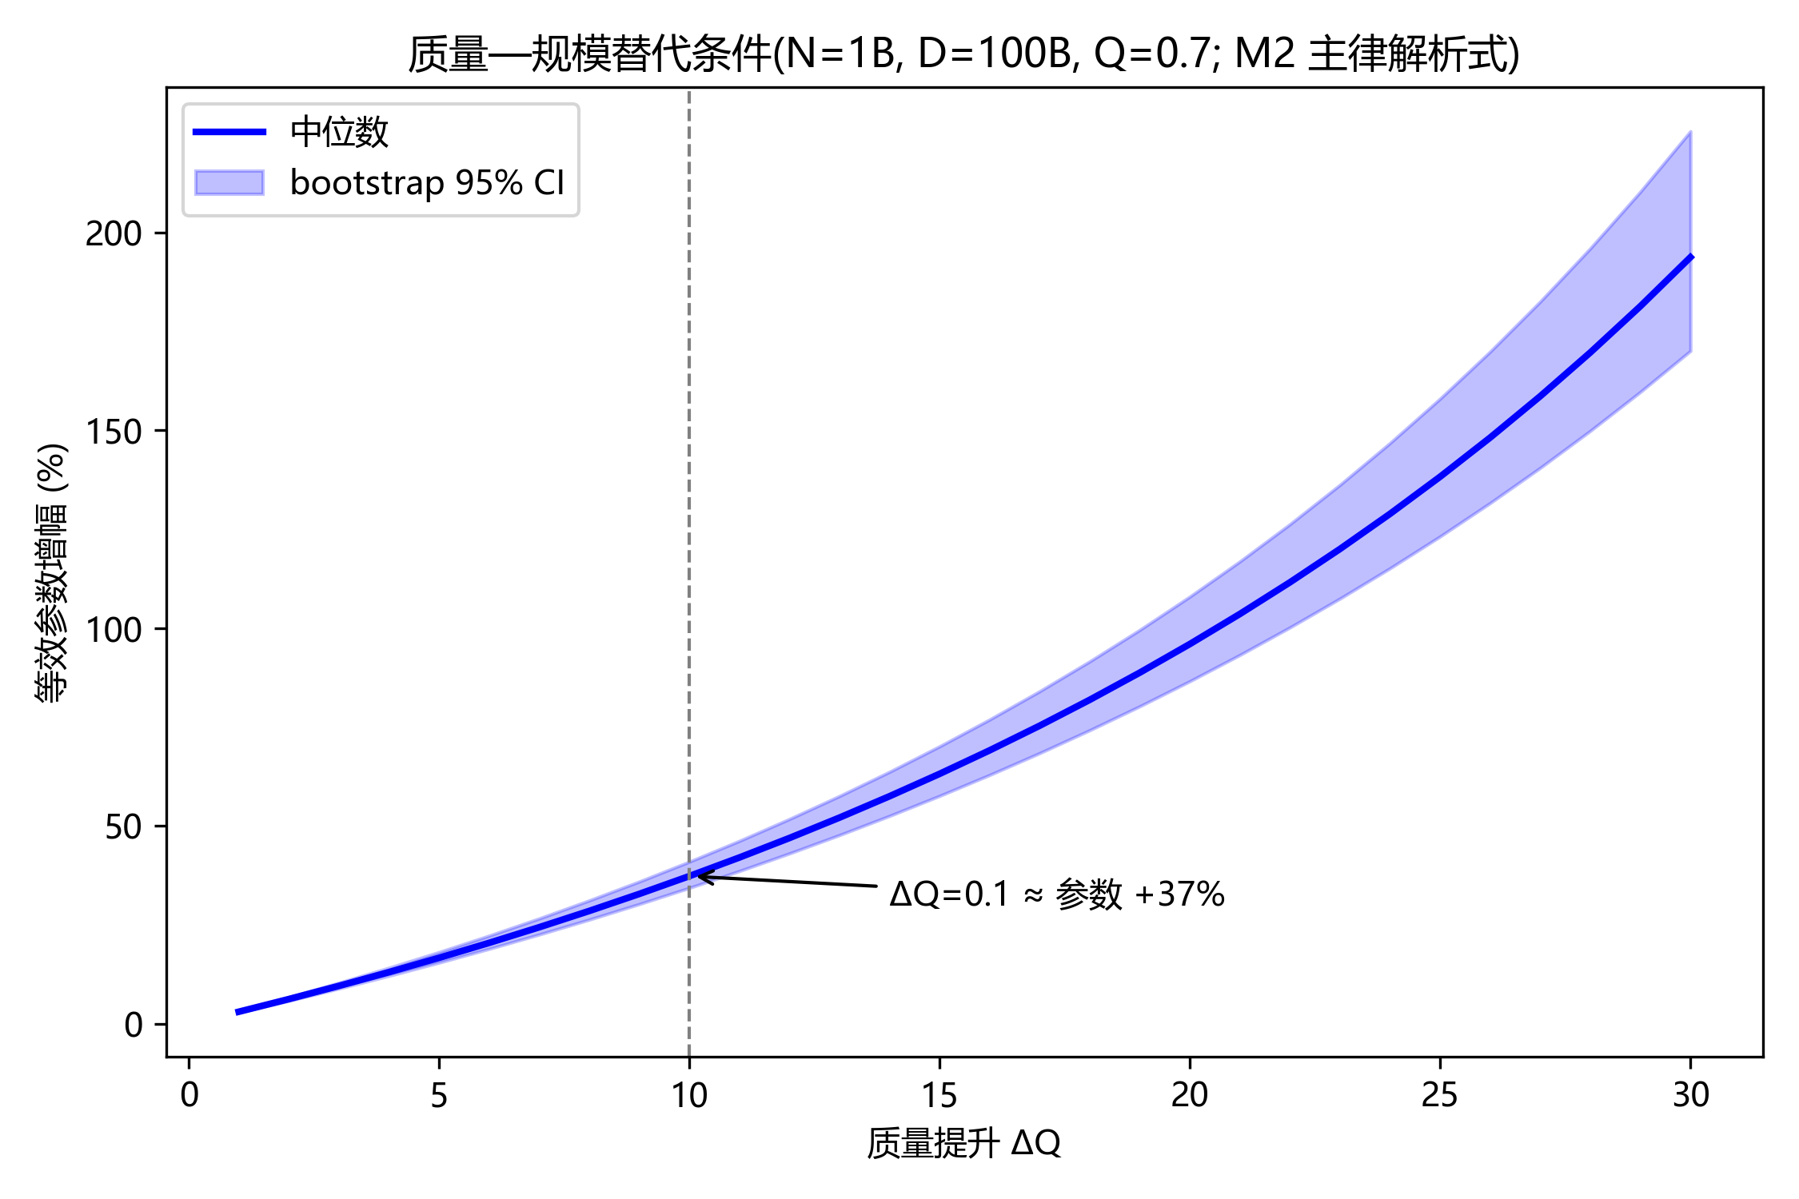
图 7 质量—规模替代曲线（bootstrap 带）

3.3 配比效应与跨尺度收缩
配比效应随参数规模幂律衰减（δ<0，13 域均值 −0.202±0.078）。
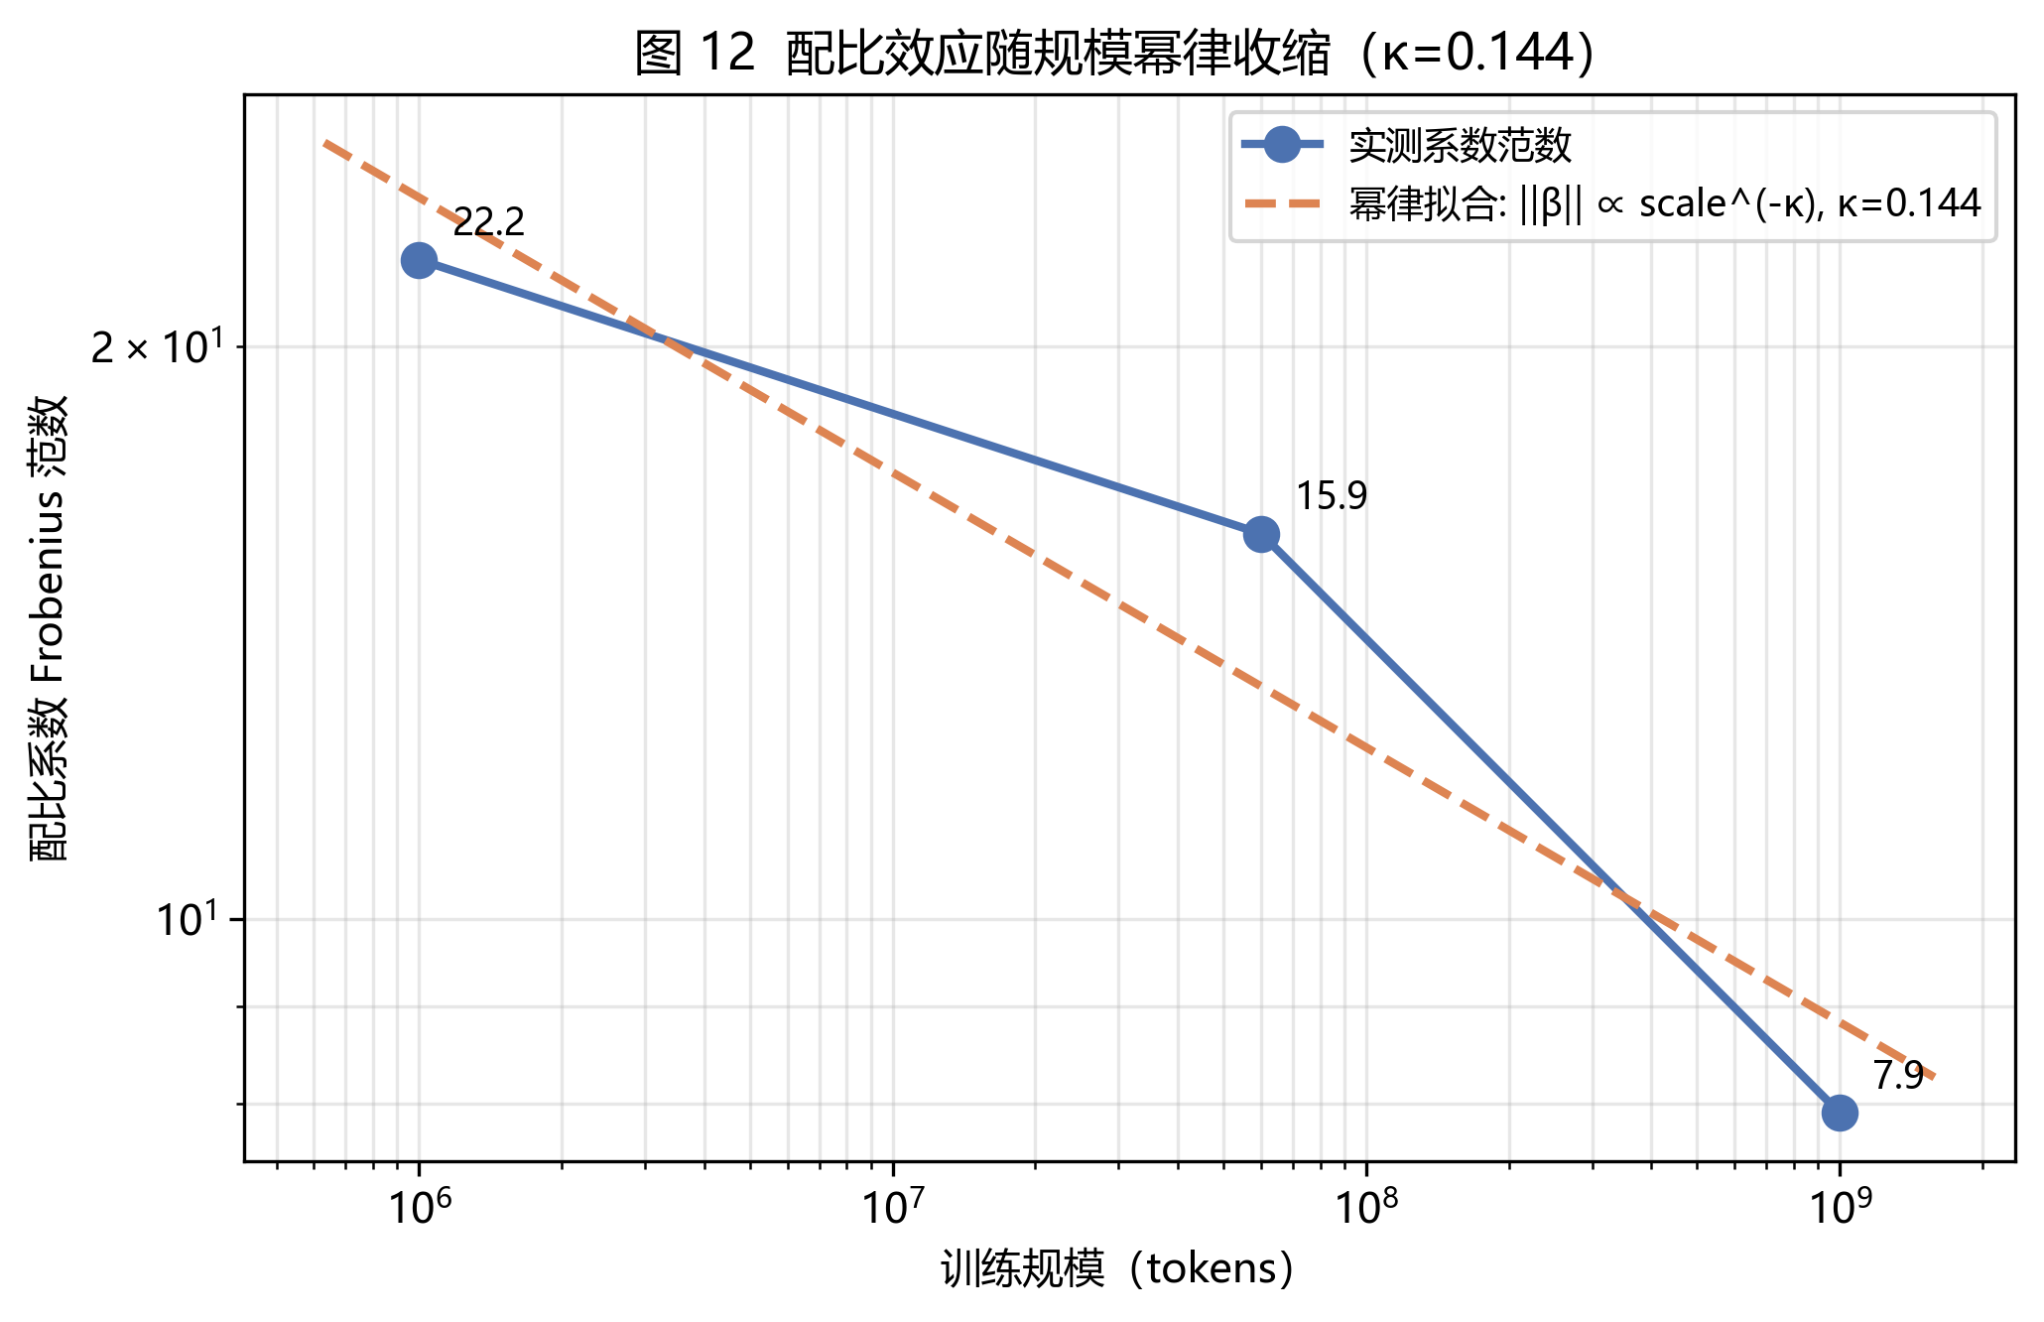
图 8 配比效应随规模幂律收缩（κ=0.145）

四、问题三：算力预算下的资源配置优化

4.1 优化模型
$min{N,D,Q,p}_{N,D,Q,p} L(N,D,Q,p) s.t. (6+ηL_{L}ctx)ND + D[g(Q)−g(Q0_{0})]+_{+} ≤ C$
p 可分离，先定配比、再联合优化 (N,D,Q)，L-BFGS-B 多起点求二维最优。

4.2 最优性与结构性转移
最优解满足 KKT 等边际（偏差 0.00%），邻域扰动无改进（0%），预算占用 100%；识别出 logC≈20.25 处质量目标由内部解切换至 ceiling 的结构性转移。
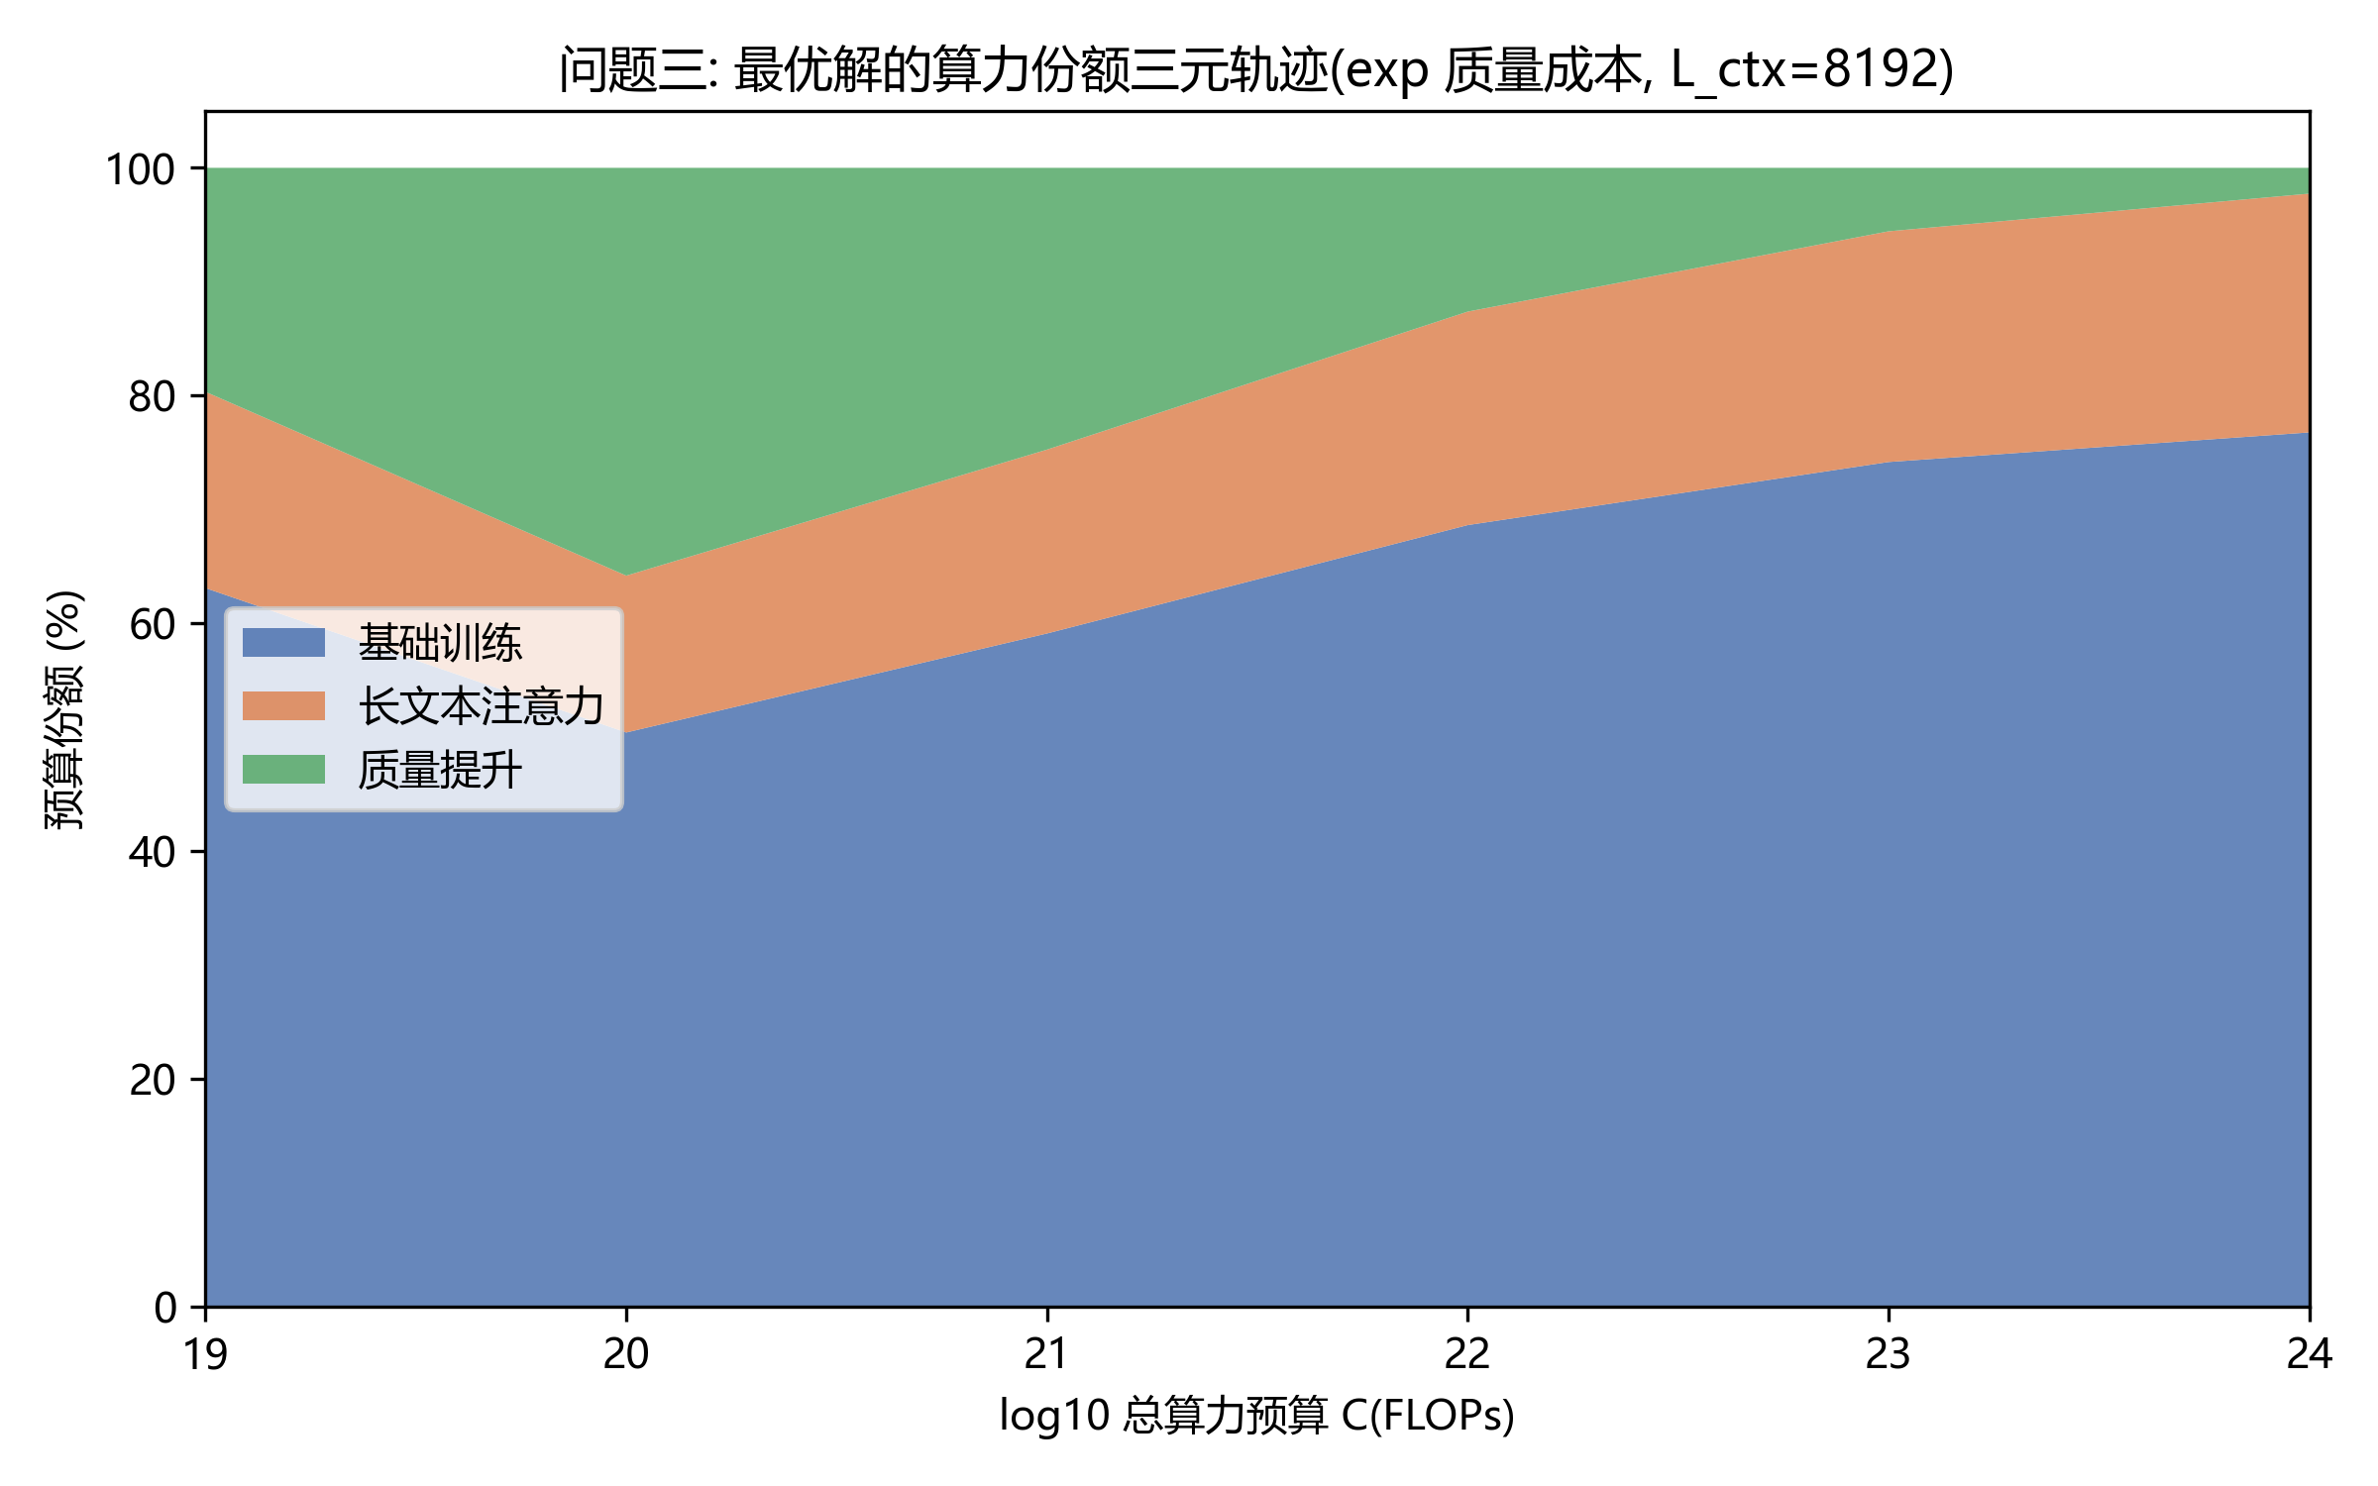
图 9 最优解的算力份额三元轨迹

五、问题四：能力演进与前沿预测
以 C8 逐任务聚合重建综合分并与 C1 交叉校验（Pearson 0.968），建立 Loss-Benchmark 仿射桥接，分解规模扩张（约八成）与非规模技术进步的贡献；以高分位回归刻画能力前沿，预测 12/24 个月开源前沿 49.34 [48.09, 50.59] 与 51.01 [49.76, 52.26]。
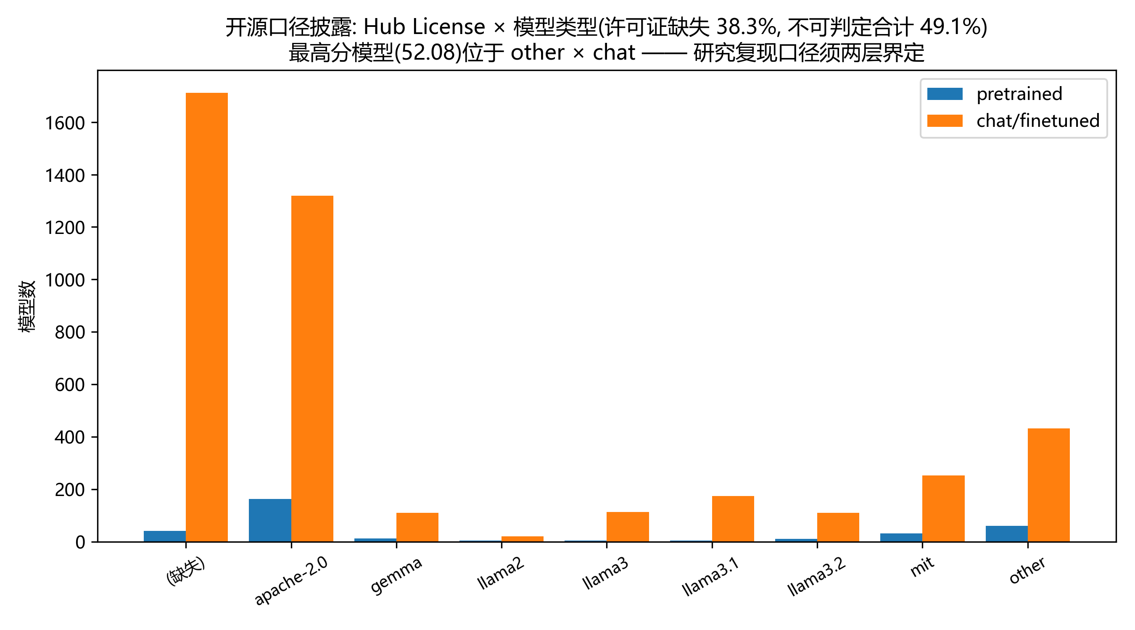
图 10 开源口径披露
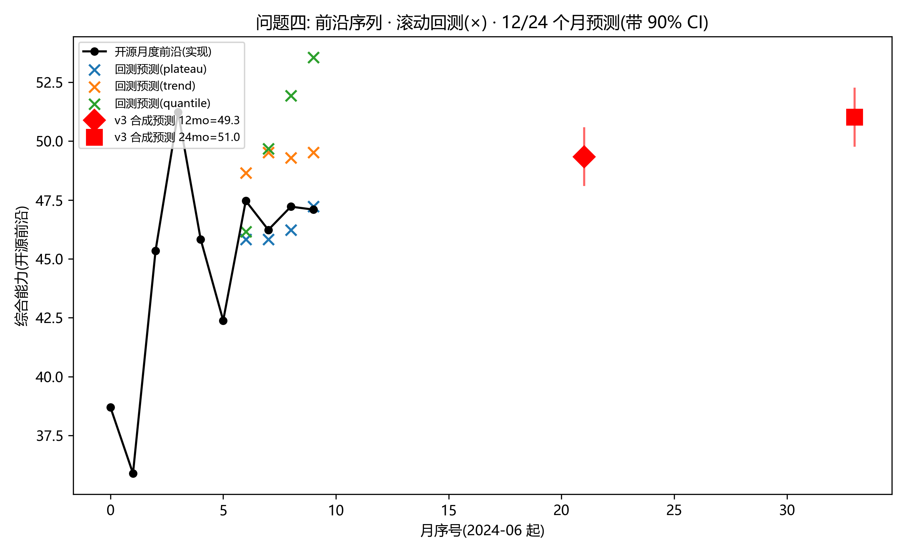
图 11 前沿序列 · 滚动回测 · 12/24 个月预测
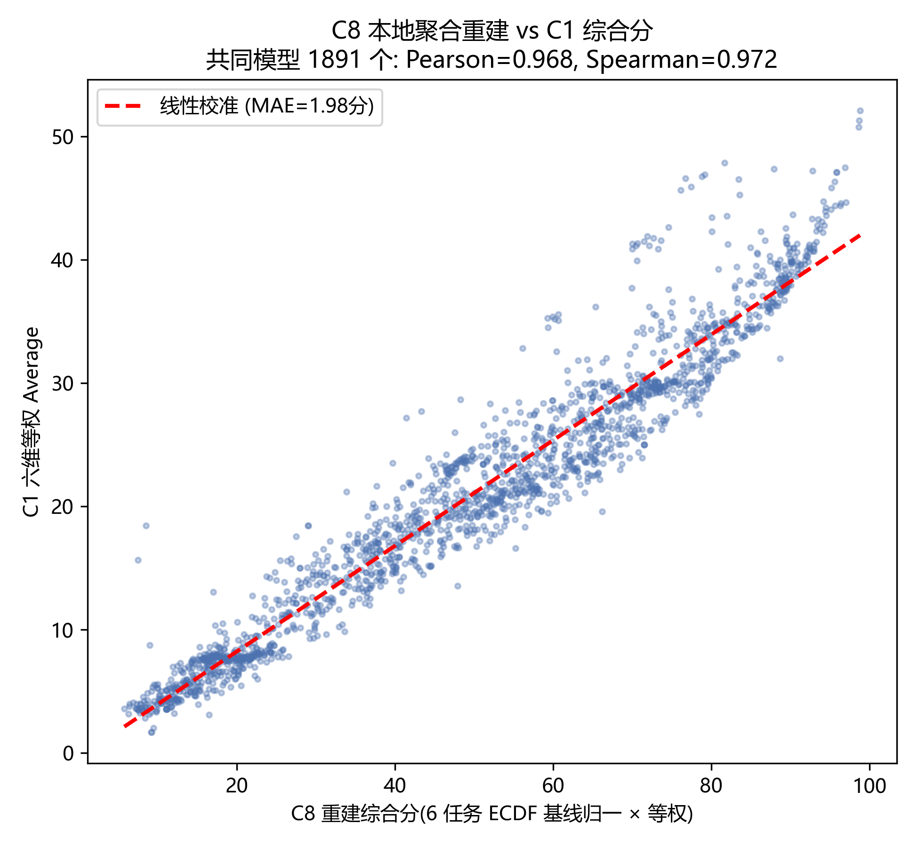
图 12 C8 重建综合分 vs C1 综合分

六、模型检验与稳健性分析
多框架交叉验证：标度律/配比/分位回归跨框架系数偏差 ≤1e-6；质量项相对无质量基线配对 t 检验 p<1e-5；四代基准套件全部 PASS。
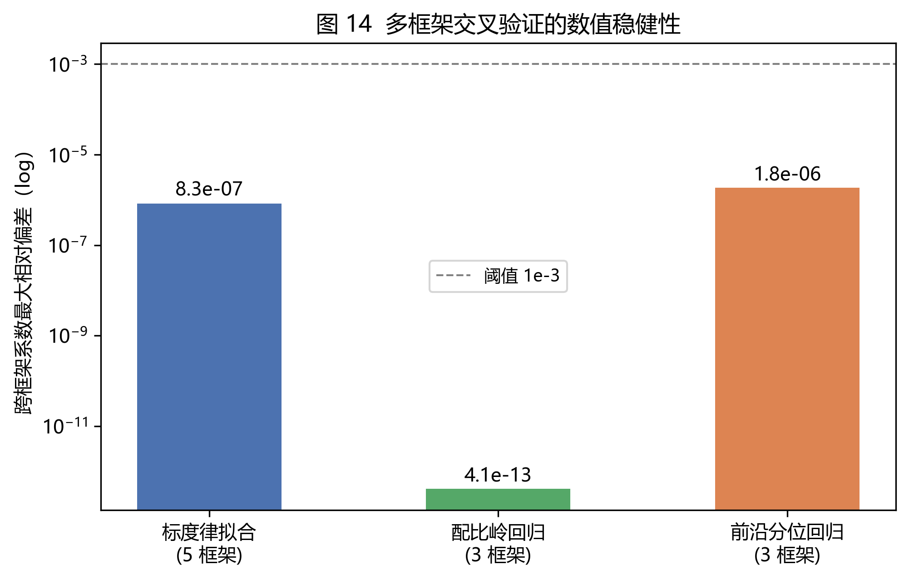
图 13 多框架交叉验证的数值稳健性
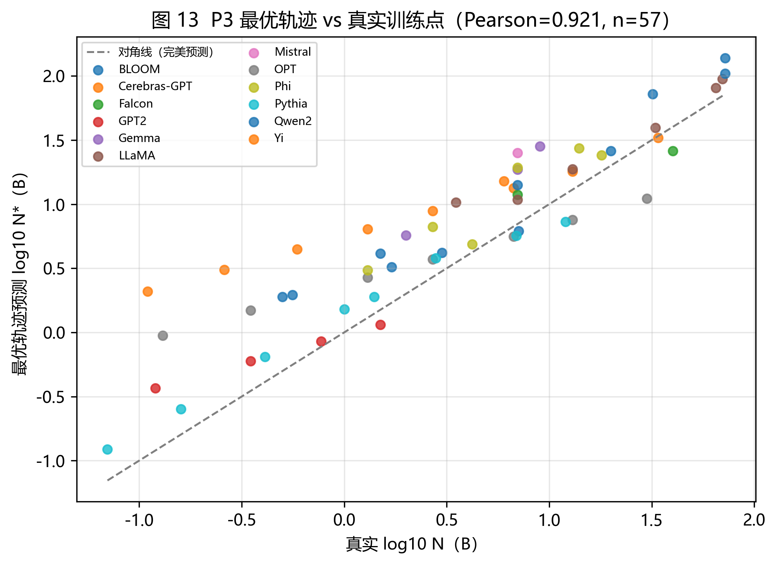
图 14 P3 最优轨迹 vs 真实训练点（Pearson=0.921）

七、结果总结与决策建议
1. 质量是最高杠杆（η_Q=−0.102，质量 +0.1 ≈ 参数 +37.4%）；2. 配比杠杆有限且随规模衰减（δ<0）；3. 规模扩张仍是前沿主导（约八成）；4. 预算配置遵循等边际（KKT 0.00%）。

八、模型评价与改进
优点：四问闭环、多重稳健性检验、因果表述分层。局限：半合成数据使 θ_Q 属跨源转移系数；回测样本仅 4 点；配方实验中质量与域身份设计性混杂。

九、参考文献
[1] Kaplan J, et al. Scaling Laws for Neural Language Models. arXiv:2001.08361, 2020.
[2] Hoffmann J, et al. Training Compute-Optimal Large Language Models. arXiv:2203.15556, 2022.
[3] Liu Q, et al. RegMix: Data Mixture as Regression. arXiv:2407.01492, 2024.
[4] Sevilla J, et al. Compute Trends Across Three Eras of Machine Learning. arXiv:2202.05924, 2022.
[5] de Vries A. The growing energy footprint of artificial intelligence. Joule, 2023.

附录
附录 A 数据利用清单、附录 B 人工智能工具使用披露，详见《附录_数据利用与AI披露_v2.xlsx》。

